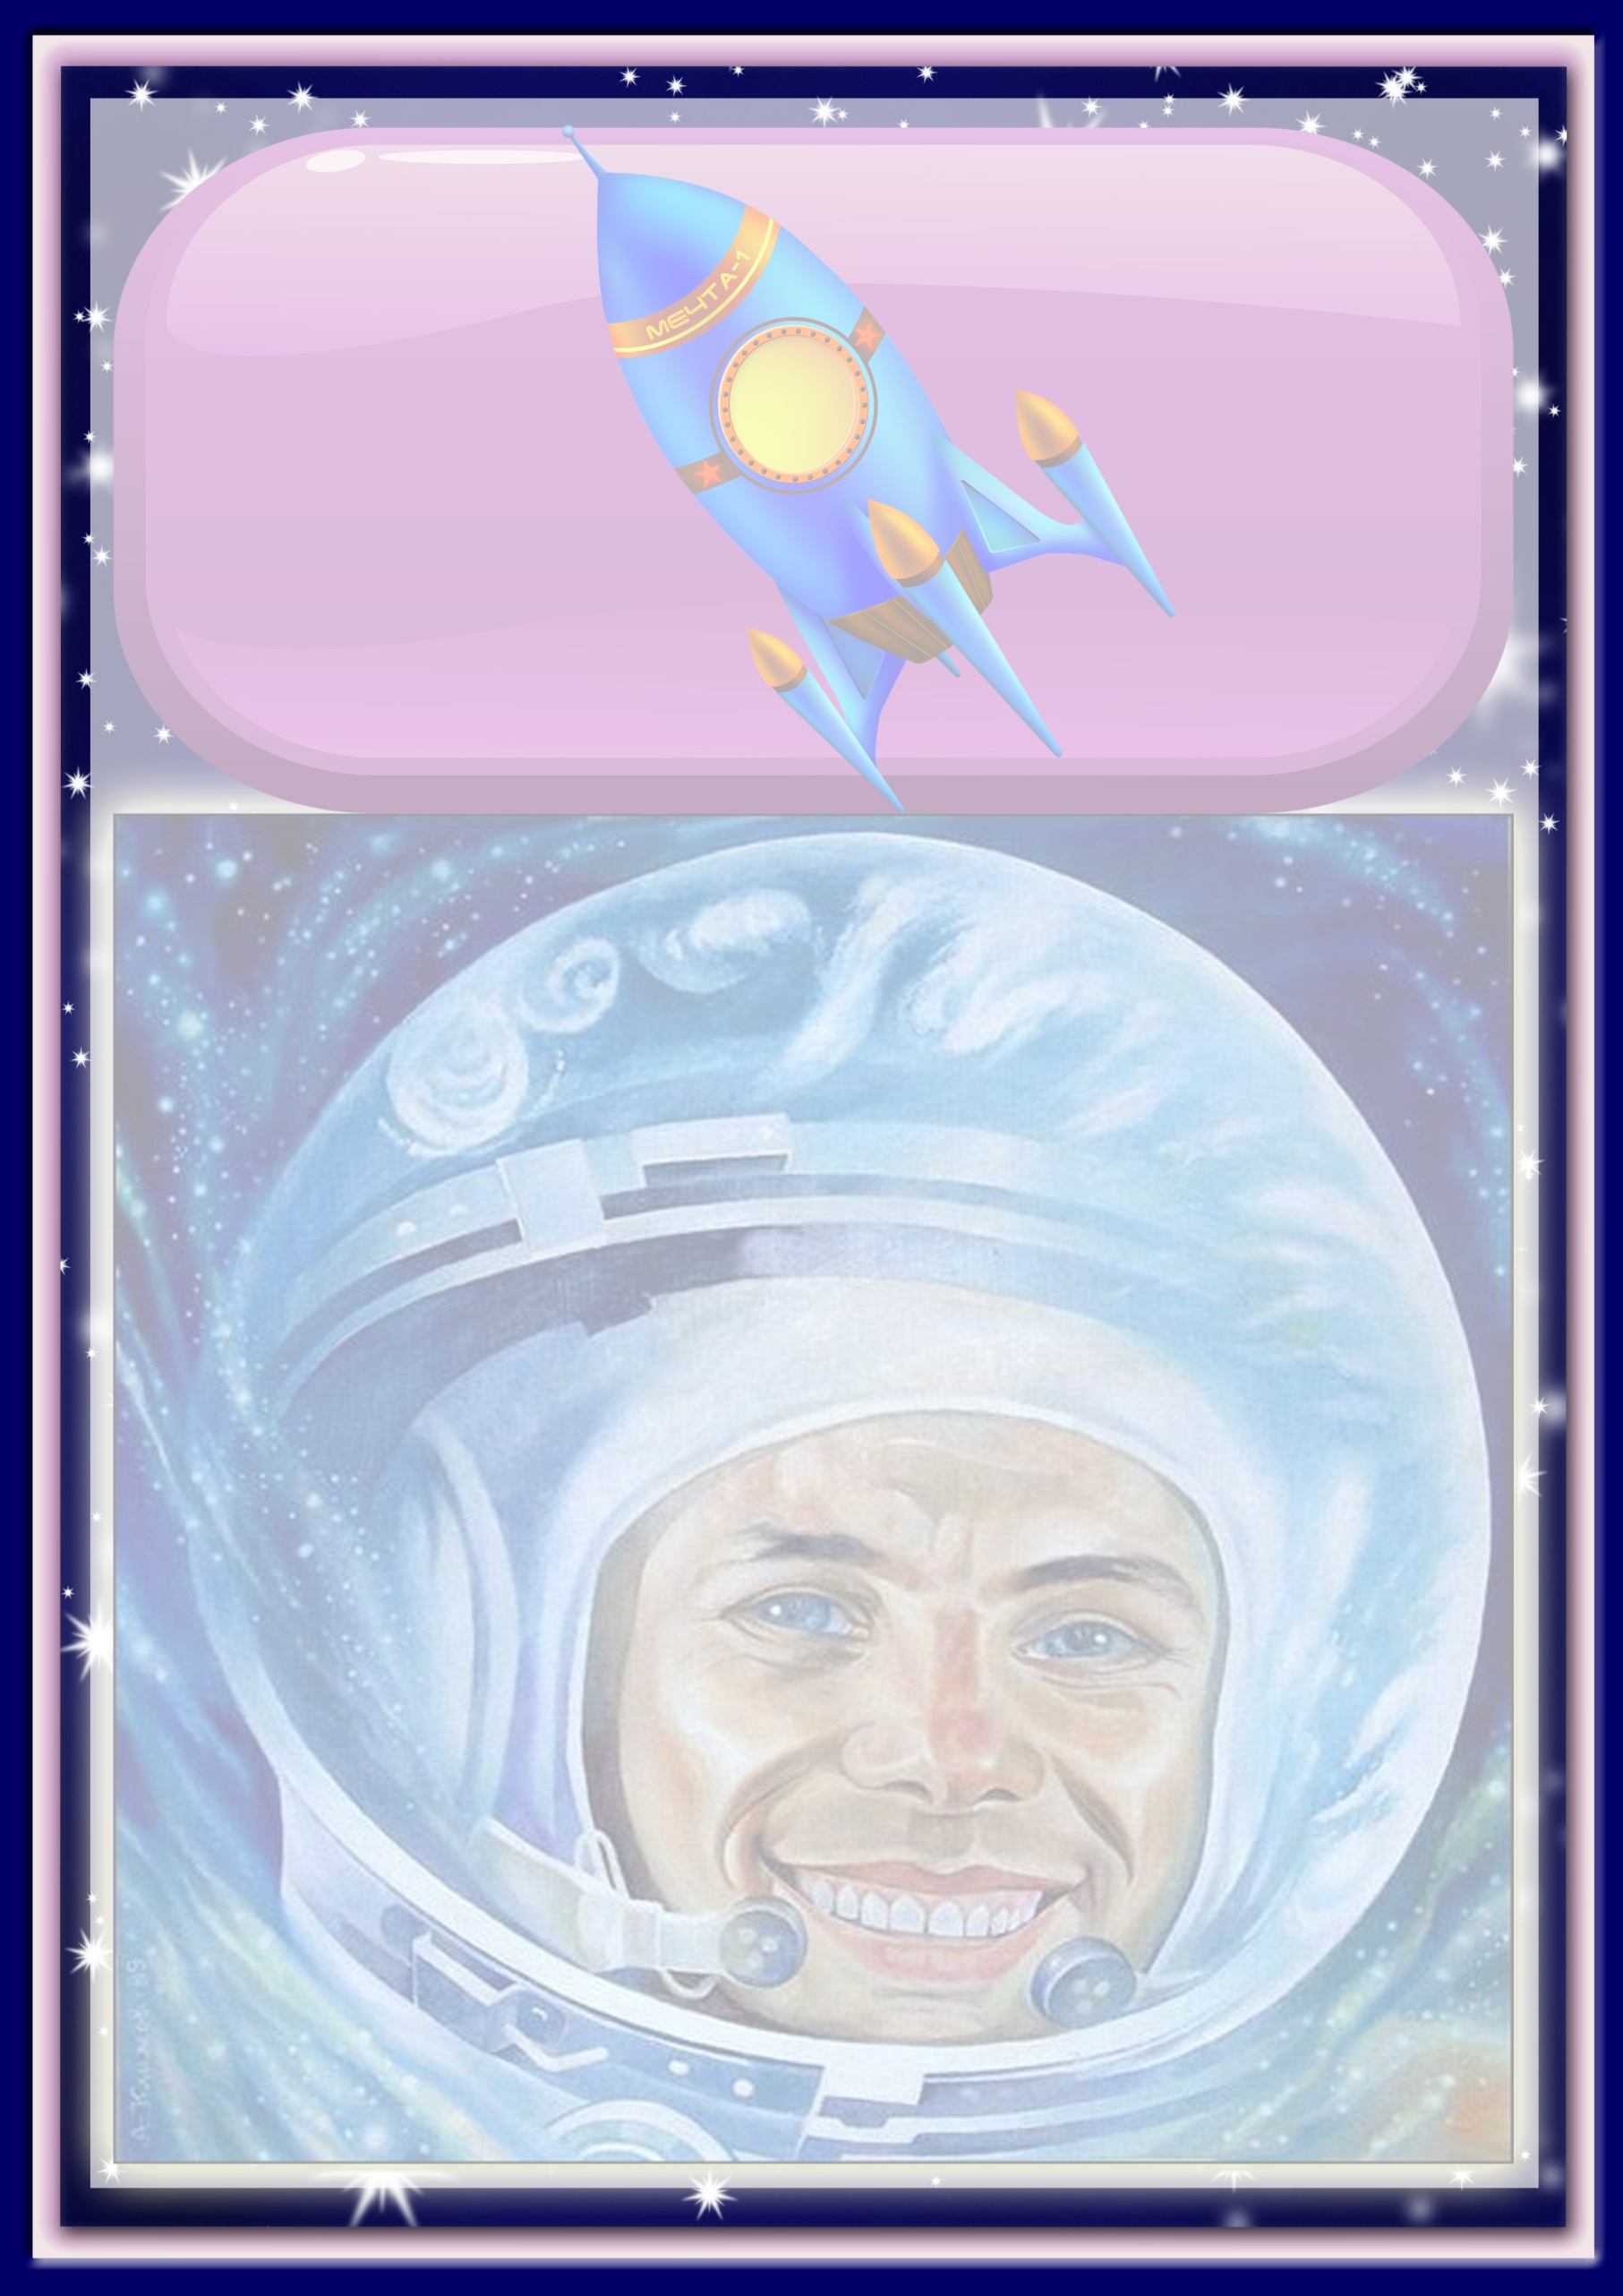
Муниципальное бюджетное дошкольное образовательное учреждение «Детский сад № 45»

Сценарий спортивного праздника для детей старшего дошкольного возраста посвящённый Дню Космонавтики.

«Школа юных космонавтов»

Составитель: Инструктор по физкультуре
Церковная Оксана Евгеньевна.

г. Петропавловск – Камчатский
Цели:
1. Создать радостную, бодрую атмосферу.
2. Предоставить детям возможность активного отдыха.

Задачи:
1. Учить детей сочетать свои действия с действиями других игроков команды; воспитывать чувство уверенности в себе, выносливости, доброе отношение друг к другу.Совершенствовать двигательные способности детей.
2. Укреплять здоровье.
3. Упражнять в ходьбе, беге, прыжках.
4. Воспитывать целеустремленность, командные качества.
5. Прививать интерес к физкультуре.
6. Развивать основные физические качества (силу, ловкость, быстроту, выносливость, координацию движений).
7. Формировать мышечно-двигательные навыки, воспитывать правильную осанку.

Оборудование:
• Гимнастическая скамейка – 2 шт.
• Обручи – 4 шт. большие; 6 шт. маленькие.
- Гимнастические палки - 18 шт.
• Дуги – 2 шт.
• Стойки – конусы – 4 шт.
• Звёзды – 16 шт.
• Воздушные шары – 2 шт.
- Хоккейные клюшки 2 шт.
- Мягкий модуль валик – 2 шт.
- Яйца киндер-сюрпризы обёрнутые фольгой.
- Мячи – 2 шт.
- Корзинки – 2 шт.
- Повязки на глаза – 2 шт.
- Фитбол – 2 шт.
- Стакан сока с трубочками – 2 шт.
- Стакан с водой - 4 шт.
- Ложки – 2 шт.
- Воздушные шары по количеству участников.
- Медали – 16 шт.
- Грамоты – 2 шт.

Предварительная работа.
1.Чтение литературы.
2.Рассматривание иллюстраций.
3.Беседа о первых космонавтах.

Ход праздника:
Дети под звуки спортивного марша входят в зал,
строятся полукругом.

Ведущий:Здравствуйте, дорогие друзья!12 апреля 1961 на космическом корабле «Восток» впервые в мире полетел в космос наш советский человек. Вы знаете, как его звали? Правильно! Юрий Алексеевич Гагарин. С тех пор наша страна этот день отмечает как День космонавтики. Много людей побывали в космосе. Они там жили, работали, проводили опыты, ставили эксперименты, узнавали то, что было еще неизвестно людям.
Дети читают стихи
1. Рисовал я единицу
Получилась ну и ну…
Настоящая ракета
Для полета на луну.

2. Как стрела помчусь я в небо
Где ни разу до меня
Ни один мальчишка не был
Самым первым – буду я!

3. Мы летчиками смелыми
Быстрее стать хотим.
В ракетах настоящих
Мы в космос полетим!

4. Над нами звезды светлые
Зажгутся в вышине.
И скоро все мы будем
На Марсе и Луне.

К такому полету нужно долго и серьезно готовиться, а начать я предлагаю сегодня. А вы все хотели бы стать космонавтами? Тогда я предлагаю вам отправиться в «Школу юных космонавтов», чтобы пройти в ней обучение, В нашей школе будут обучаться экипажи двух команд «Звёзды» и «Ракета». Наше обучение будет проходить в виде соревнований и конкурсов, по итогу которых мы узнаем какая из экипажей лучше подготовлена к полёту.
Итак! Внимание!

Школу юных космонавтов
Собираются открыть.
Вы хотели бы, ребята,
В эту школу поступить? Да!
А придет пора лететь
Вы не будете реветь? Нет!

Отлично! Ребята, а вы знаете, какими качествами должен обладать космонавт?

- Только сильных, звездолет
Может взять с собой в полет!

- Космонавтом хочешь стать
Должен много-много знать!

- Любой космический маршрут
Открыт для тех, кто любит труд!

- Очень дружно мы живем,
Скучных в космос не возьмем!

Ведущий:А передтем как открыть нашу «Школу юных космонавтов», проведём разминку для всех детей и болельщиков.

Разминка музыкальная игра «Руку правую вперёд, а потом её назад»

Ведущий: Пришло время познакомиться с командами. Все команды приглашаем на старт.
В нашем празднике участвуют команды:
- «Звёзды» - девиз.
Мы ЗВЕЗДА – адреналин!
Всех на свете победим.
Не уступим никогда,
Будем первыми всегда!
- «Ракета» - девиз.
Мы команда Ракета,
Нас не просто одолеть,
Если хочет кто поспорить,
То придётся пожалеть.

А теперь представим жюри……..

Ведущий: Перед началом соревнований нам нужно вспомнить правила, которые никогда не должны нарушаются игроками:
1. Проигрывая, ни в коем случае сердится, вредничать и обижаться нельзя!

2. Хорошее дело – футбол и хоккей,
Соседей они превращают в друзей,
А в играх с друзьями вы сами
Должны оставаться друзьями!

3. Да здравствуют добрые лица,
И пусть тот, кто злится, стыдится!

4. Итак, команды обязуются играть честно! Играть по правилам.
С командами познакомились, жюри представили,– пора начинать обучение, которое будет проходить в виде соревнований и конкурсов! А наше многоуважаемое жюри будет оценивать ваши успехи.

Ведущий: Сначала мы проверим, как вы умеете действовать в команде. Дляполёта в космос космонавтам необходима ракета. Первое ваше задание - «Кто быстрее построит ракету»
1. Эстафета «Кто быстрее построит ракету»
На линии старта у каждой команды по 6 гимнастических палок и 3 обруча. Участники команды по очереди берут один предмет и на линии финиша выкладывают ракету. (По схеме)

Ведущий: Ракеты у нас готовы, но лететь они еще не могут. Как вы думаете, почему? Правильно, ракеты надо заправить. «Заправка ракет» - так называется следующий конкурс.
2. Эстафета «Заправка ракет»
Ваша задача – как можно быстрее заправить топливный бак ракеты, кто больше нальет, тот и победит (переноска воды в ложке из одного стакана в другой. Расстояние между стаканами 4-5 м).

Ведущий: Ребята, с нашего небосклона упали звёзды. Помогите, пожалуйста, собрать эти звёзды.
3. Эстафета «Соберите звёзды»
Эстафета с препятствиями: вам необходимо преодолеть бегом гимнастическую скамейку, проползти под дугой. Взять звезду своего цвета, команда «Звезда» собирает звёзды жёлтого цвета, а команда «Ракета» синего, вернуться обратно бегом, и положить её в обруч.

Ведущий:Разноцветные шары
В звёздном небе не ищи.
Мы всем скажем по секрету:
В небе не шары – планеты!
Мы играем, мы играем,
Шары в планеты превращаем:
Шар – Юпитер, Шар – Луна,
Начинается игра.
4. Эстафета « Разноцветные планеты».
У каждого участника в руках воздушный шарик. Нужно добежать до надувного мяча, оставить свой мяч в любом из колец, разложенных по кругу и бегом вернуться обратно. Побеждает команда, быстрее выполнившая задание.

Ведущий:Чтобы космонавтом стать, надо много – много знать. Мы, сейчас проверив вашу смекалку, я буду поочереди для каждой команды загадывать загадки, не простые, а космические, отвечает только та команда, для которой я загадала:
5. Загадки:
1. На корабле воздушном,
Космическом послушном,
Мы, обгоняя ветер,
Несёмся на … (Ракете).
2. Планета голубая, любимая, родная,
Она твоя, она моя, и называется… (Земля).
3. Освещает ночью путь,
Звездам не дает заснуть.
Пусть все спят,
Ей не до сна,
В небе светит нам ...(Луна)
4.Сверкая огромным хвостом в темноте
Несётся среди ярких звёзд в пустоте,
Она не звезда, не планета,
Загадка Вселенной - … (Комета).
5. у ракеты есть водитель,
Невесомости любитель.
По-английски: «астронавт»,
А по-русски … (Космонавт).
6. Синенькая шубенка
Весь мир покрыла (Небо).
7. Рассыпалось ночью зерно,
А утром – нет ничего. (Звёзды)
8. В дверь, в окно, стучать не будет,
А взойдёт и всех разбудит. (Солнце)
Для обеих команд (общая):
А галактики летят врассыпную, как хотят.
Очень здоровенная вся эта… (Вселенная)

Ведущий: Молодцы, какие вы умные ребята! А теперь проверим, как наши будущие космонавты, умеют действовать по тревоге.

6. Игра: «Космонавты».
Ждут нас быстрые ракеты
Для прогулок по планетам.
На какую захотим –
На такую полетим!
Но в игре один секрет:
Опоздавшим места нет.
Команды ходят врассыпную по залу, пока произносится текст игры. После слов «Опоздавшим места нет», чья команда быстрее займёт свою ракету.

Ведущий:Молодцы, наши команды. С такими трудными испытаниями справляются. Я думаю, что они заслужили отдых. Я предлагаю пройти испытание длятренеру команды «Ракета».

7. Конкурс для тренеров: «Сбор космического мусора».
Мы закрываем глаза, и на ощупь собираем космический мусор, а команды нам подсказывают.

Ведущий:Молодцы!Весь мусор комический собрали. Следующий урок в нашей школе. Приземление и прогулка по Луне.На Луне нет притяжения Земли, там невесомость. И ходить по ней не возможно. Передвигаться получается прыжками. Я вам предлагаю совершить прогулку на луноходах.

8. Эстафета «Прогулка по Луне»
По сигналу на мячах «Фитобол» прыгать до ориентира, обогнуть ориентир, вернуться. Эстафета передается передачей мяча «Фитобол». Выигрывает команда, которая быстрее справится с заданием.

Ведущий:В открытом космосе нет притяжения Земли, там невесомость. Есть с тарелок невозможно, т. к. все летает. И поэтому продукты у космонавтов в виде пюре в тюбиках, как у зубной пасты. Воду, компоты и чай они пьют через трубочку.

9. "Завтрак космонавта" (командиры экипажей)
Капитаны по команде должны выпить стакан сока с трубочкой.

Ведущий: Капитаны с заданием справились, молодцы! Следующее задание.«Быстрая планета»

10.Эстафета «Быстрая планета»
Команды строятся в колонны, широко расставив ноги, таким образом, образуя туннель. По сигналу, ребята передают мяч друг другу, по верху, не уронив его, как только мяч оказывается у последнего участника команды, тот прокатывает его по тоннелю, таким образом, чтобы мяч оказался у того кто начал, он поднимает его вверх.

Ведущий:Как мы теперь знаем, в космическом пространстве не действует земное притяжение, все предметы, даже самые тяжелые, становятся легкими как воздушный шарик, в космосе – невесомость. И в следующем испытании наши команды постараются справиться с невесомостью.
11. Эстафета «Победи невесомость»
Каждый участник должен при помощи клюшки загнать воздушный шар в ворота. Загнав шарик в ворота, он его поднимает и бежит бегом обратно, передав эстафету следующему участнику

Ведущий:На планетах могут жить инопланетяне, интересно, как он может выглядеть?

12. Задание «Нарисуй портрет инопланетянина».
Детям предлагается нарисовать портрет инопланетянина.

Ведущий:Вот и подошли к концу наши космические соревнования.Мы надеемся, что они понравились вам.А сейчас наступила самая торжественная минута подведения итогов и выявления победителей наших соревнований. Слово предоставляется жюри. (награждение)

Ведущий: Молодцы, ребята!
Очень все старались,
Вы с большим успехом
В школе косманавтов занимались!
И я твёрдо верю:
Если захотите,
Все вы, без сомнения,
В космос полетите!
Дети под музыку делают круг почета и выходят из зала.

Приложение 1
Протокол соревнований

Название эстафеты | Команда  «Звезда» | Команда  «Ракета»
1. «Кто быстрее построит ракету»
2. Эстафета «Заправка ракет»

3. Эстафета «Соберите звёзды»
4. Эстафета « Разноцветные планеты».
5. Загадки – интеллектуальный конкурс
6. Игра: «Космонавты».
7. Конкурс для тренеров: «Сбор космического мусора».
8. Эстафета «Прогулка по Луне»
9. "Завтрак космонавта" (командиры экипажей)
10. Эстафета «Быстрая планета»
11. Эстафета «Победи невесомость»
12. Задание «Нарисуй портрет инопланетянина».

Приложение 2

Эмблемы для команд

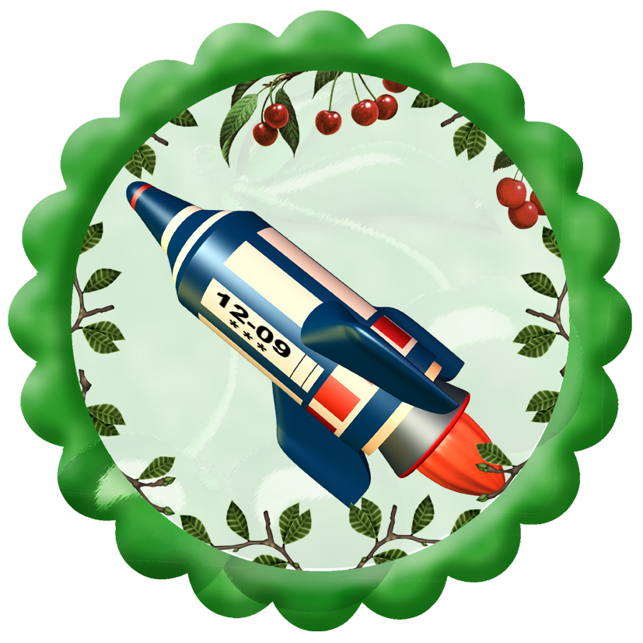

Приложение 3
Схема ракеты

